Модель данных
Планировщик отпусков 1.1.0 · Сущности, инварианты, справочники и миграции
30 октября 2026
Содержание
1 О документе 3
2 Обзор 4
2.1 Организация 5
2.2 Отпуска и режим работы 7
2.3 Служебные данные 8
2.4 Кадровый учёт 8
3 Словарь данных 10
4 Инварианты 18
5 Индексы 21
6 Служебные таблицы масштабирования 22
7 Производственный календарь 23
8 Миграция данных прототипа 24
9 Изменение схемы 25

1 О документе
Документ описывает модель данных «Планировщика отпусков»: сущности и связи, словарь данных, инварианты и способ их обеспечения, производственный календарь, миграцию данных прототипа и правила изменения схемы.
Единственный источник DDL — server/prisma/schema.prisma; SQL-миграции — server/prisma/migrations/. Словарь данных ниже сформирован из схемы автоматически (tools/docs/gen_tables.py).

2 Обзор
Данные хранятся в PostgreSQL 17 в 24 таблицах четырёх групп:
Группа | Таблицы | Назначение
Организация | employees, departments, projects, groups, group_members | Кто работает, в каком отделе и проекте, кто чей руководитель
Отпуска и режим | vacation_requests, request_events, notifications, work_patterns, work_overrides | Заявки с историей, уведомления, офис и удалёнка
Кадровый учёт | approval_delegations, vacation_notices, planning_campaigns, schedule_approvals | Замещение руководителя, извещения о начале отпуска, кампания планирования и утверждённый график (с v0.6.0)
Служебные | audit_events, refresh_tokens, login_state, login_events, org_settings, calendars, email_outbox, job_runs, data_version, login_attempts | Журнал изменений, сеансы, состояние и журнал входов, правила организации, праздники, очередь писем, плановые задачи, версия данных графика, окна лимита входа

2.1 Организация
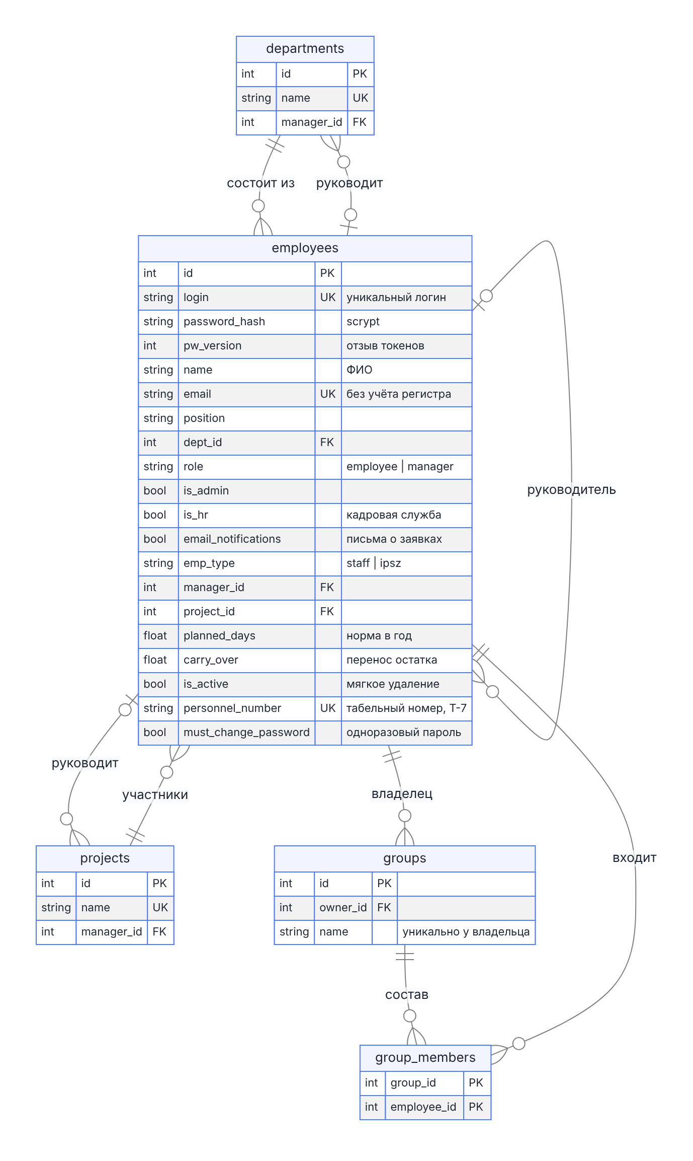
ER: сотрудники, отделы, проекты, группы
Подразделения образуют дерево (departments.parent_id, с v1.1.0, ADR-018): вид уровня kind из настройки org_settings.unit_kinds, порядок среди соседей sort_order, внешний ключ external_id, источник org_source (manual, import, transfer, csv); глубина — не больше org_max_depth. Руководитель сотрудника — явный (employees.manager_id), а без него — руководитель его подразделения или первый выше по дереву; у «первого лица» (reports_to_none) руководителя нет. Руководитель согласует заявки и управляет режимом работы. Признак is_hr даёт права кадровой службы, email и email_notifications — адрес и согласие на письма. Руководитель подразделения (departments.manager_id) выгружает отпуска своих подразделений с вложенными. Сотрудник не удаляется физически: увольнение снимает признак is_active, история отпусков и журнал сохраняются. Табельный номер personnel_number (графа 4 формы Т-7) уникален во всей организации, включая уволенных. must_change_password — пароль выдан кадровой службой и должен быть сменён при первом входе.

2.2 Отпуска и режим работы
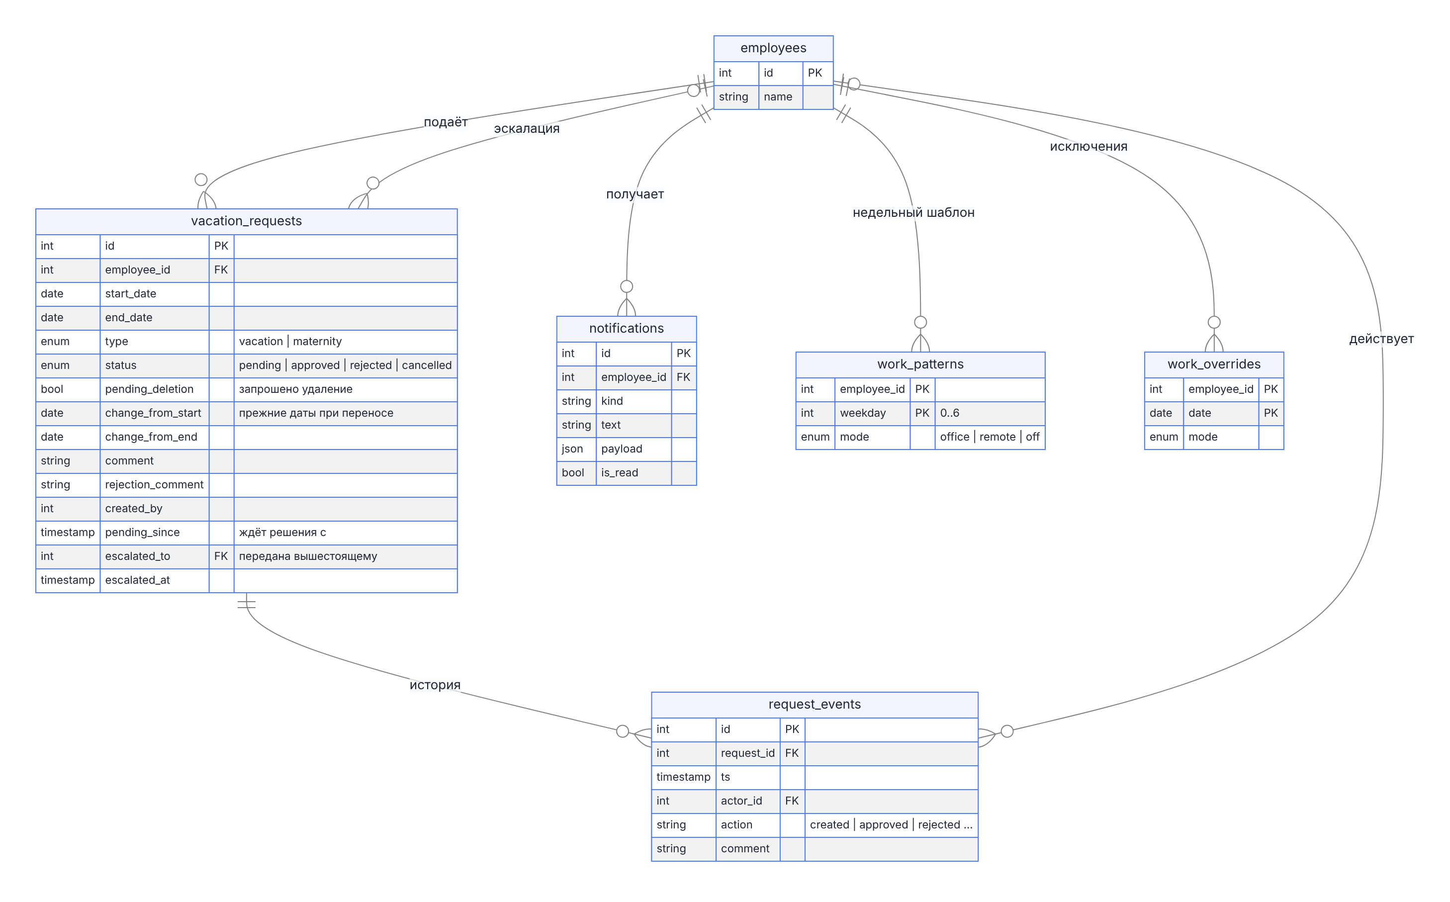
ER: заявки, история, уведомления, режим работы
Заявка хранит актуальные даты; при переносе согласованного отпуска прежние даты лежат в change_from_start/end до решения руководителя. Запрос удаления — флаг pending_deletion. История действий по заявке — request_events (только дополняется). pending_since — с какого момента заявка ждёт решения (создание, перенос, запрос удаления); escalated_to и escalated_at — кому и когда она передана эскалацией. Режим работы: недельный шаблон work_patterns (день недели → офис/удалёнка/не работает) и разовые исключения work_overrides на даты.

2.3 Служебные данные
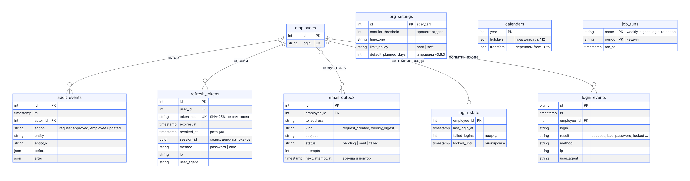
ER: аудит, сессии, настройки, календарь
Сеанс — цепочка строк refresh_tokens с общим session_id, способом входа, адресом и браузером. Состояние входа (последний вход, неудачные попытки подряд, блокировка) — в login_state, отдельно от employees: запись в employees меняет версию данных графика и сбрасывала бы кэш графика при каждом входе. Журнал входов login_events хранится login_retention_days дней. Реквизиты организации и подписанты формы Т-7 — в org_settings.

2.4 Кадровый учёт
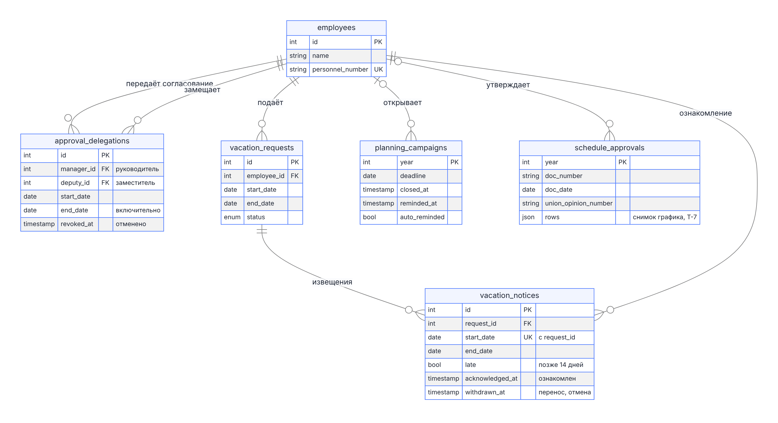
ER: замещение, извещения, кампания и утверждённый график
Замещение (approval_delegations). Руководитель (или кадровая служба за него) передаёт права согласующего заместителю на период включительно; отменённое замещение (revoked_at) остаётся в истории.
Извещения (vacation_notices). Строка на согласованный отпуск и дату его начала: когда извещён, позже ли двух недель (late), когда сотрудник подтвердил ознакомление, когда извещение отозвано (перенос, отмена, увольнение). Перенос на другие даты — новая строка; прежняя остаётся в журнале как история.
Кампания планирования (planning_campaigns). Одна строка на год: срок, кто и когда открыл и закрыл, последнее напоминание, отметка автоматического напоминания перед сроком.
Утверждённый график (schedule_approvals). Одна строка на год: номер и дата документа, мнение профсоюза, кто и когда утвердил и снимок строк графика в JSONB — сотрудник, должность, отдел, табельный номер, даты и дни каждого согласованного отпуска на момент утверждения (ADR-016). Снимок не меняется; переносы и отмены после утверждения форма Т-7 берёт из текущих заявок.

3 Словарь данных
employees — Сотрудники: учётные записи, роли, нормы дней
Поле | Тип | Признаки | Примечание
id | Int | PK
login | String | UK
password_hash | String
pw_version | Int
name | String
email | String | null | уникальность без учёта регистра — частичным индексом в миграции employee_email
position | String | null
dept_id | Int | null
role | String |  | employee | manager
is_admin | Boolean
is_hr | Boolean |  | кадровая служба: сотрудники, календарь, импорт, выгрузки, аудит
emp_type | String |  | staff | ipsz
manager_id | Int | null
projectId | Int | null
planned_days | Float
carry_over | Float
is_active | Boolean
email_notifications | Boolean |  | отписка — в профиле
must_change_password | Boolean |  | пароль выдан при создании или сбросе (v0.6.0)
password_changed_at | DateTime | null
personnel_number | String | UK null | табельный номер — графа 4 формы Т-7 (v0.6.0)
external_id | String | null | идентификатор в другой системе (v1.1.0, обмен с «По Делу»)
org_source | String |  | manual | import | transfer | csv
reports_to_none | Boolean |  | «первое лицо»: никому не подчиняется
created_at | DateTime
updated_at | DateTime
departments — Подразделения: дерево, вид уровня, руководитель (v1.1.0)
Поле | Тип | Признаки | Примечание
id | Int | PK
name | String
parent_id | Int | null
kind | String |  | вид уровня: org_settings.unit_kinds
sort_order | Int
external_id | String | null
org_source | String |  | manual | import | transfer | csv
manager_id | Int | null
projects — Проекты и руководители проектов
Поле | Тип | Признаки | Примечание
id | Int | PK
name | String | UK
manager_id | Int | null
groups — Личные группы для фильтров графика
Поле | Тип | Признаки | Примечание
id | Int | PK
owner_id | Int
name | String
group_members — Состав личных групп
Поле | Тип | Признаки | Примечание
group_id | Int
employee_id | Int
vacation_requests — Заявки на отпуск и их состояние
Поле | Тип | Признаки | Примечание
id | Int | PK
employee_id | Int
start_date | DateTime
end_date | DateTime
type | RequestType
status | RequestStatus
pending_deletion | Boolean
change_from_start | DateTime | null
change_from_end | DateTime | null
comment | String | null
rejection_comment | String | null
created_by | Int
created_at | DateTime
updated_at | DateTime
pending_since | DateTime | null
escalated_to | Int | null
escalated_at | DateTime | null
request_events — История действий по заявке
Поле | Тип | Признаки | Примечание
id | Int | PK
request_id | Int
ts | DateTime
actor_id | Int | null
action | String
comment | String | null
work_patterns — Недельный шаблон офис/удалёнка
Поле | Тип | Признаки | Примечание
employee_id | Int
weekday | Int |  | 0 (вс) … 6 (сб)
mode | WorkMode
work_overrides — Разовые исключения режима работы
Поле | Тип | Признаки | Примечание
employee_id | Int
date | DateTime
mode | WorkMode
org_settings — Правила организации (одна строка)
Поле | Тип | Признаки | Примечание
id | Int | PK
conflict_threshold | Int
timezone | String
limit_policy | String |  | hard | soft
default_planned_days | Int
password_min_length | Int
lockout_threshold | Int |  | неудачных попыток подряд; 0 — без блокировки
lockout_minutes | Int
login_retention_days | Int
escalation_days | Int
notice_days | Int
org_name | String | null
org_okpo | String | null
head_position | String | null
head_name | String | null
hr_head_position | String | null
hr_head_name | String | null
unit_kinds | Json | null
org_max_depth | Int
calendars — Производственный календарь по годам
Поле | Тип | Признаки | Примечание
year | Int | PK
holidays | Json |  | [“2026-01-01”, …]
transfers | Json |  | [{“from”:“2026-01-03”,“to”:“2026-01-09”}, …]
notifications — Уведомления пользователей
Поле | Тип | Признаки | Примечание
id | Int | PK
employee_id | Int
kind | String
text | String
payload | Json | null
is_read | Boolean
created_at | DateTime
audit_events — Неизменяемый журнал изменений
Поле | Тип | Признаки | Примечание
id | Int | PK
ts | DateTime
actor_id | Int | null
action | String
entity | String
entity_id | String
before | Json | null
after | Json | null
refresh_tokens — Хеши refresh-токенов (ротация, отзыв); цепочка одного входа — сеанс
Поле | Тип | Признаки | Примечание
id | Int | PK
user_id | Int
token_hash | String | UK
expires_at | DateTime
revoked_at | DateTime | null
created_at | DateTime
session_id | String
session_started_at | DateTime
method | String |  | password | oidc
ip | String | null
user_agent | String | null
login_state — Состояние входа сотрудника: последний вход, неудачные попытки подряд, блокировка
Поле | Тип | Признаки | Примечание
employee_id | Int | PK
last_login_at | DateTime | null
failed_logins | Int
locked_until | DateTime | null
login_events — Журнал входов: успешные и неуспешные попытки, блокировки; срок хранения — правило организации
Поле | Тип | Признаки | Примечание
ts | DateTime
employee_id | Int | null
login | String
result | String
method | String
ip | String | null
user_agent | String | null
email_outbox — Очередь писем (outbox): пишется в транзакции события, отправляется фоном с повторами
Поле | Тип | Признаки | Примечание
id | Int | PK
employee_id | Int | null
to_address | String
kind | String
subject | String
body | String
status | String |  | pending | sent | failed
attempts | Int
next_attempt_at | DateTime
last_error | String | null
created_at | DateTime
sent_at | DateTime | null
job_runs — Отметки плановых задач: строка (задача, период) — задача за период уже выполнена
Поле | Тип | Признаки | Примечание
name | String
period | String
ran_at | DateTime
data_version — Версия данных графика: 16 строк-счётчиков, увеличиваются триггерами; версия — сумма
Поле | Тип | Признаки | Примечание
shard | Int | PK
login_attempts — Окна лимита входа по минутам (нежурналируемая таблица, общая для всех процессов)
Поле | Тип | Признаки | Примечание
key | String
window_start | DateTime
hits | Int
approval_delegations — Замещение руководителя: заместитель согласует заявки его команды на период
Поле | Тип | Признаки | Примечание
id | Int | PK
manager_id | Int
deputy_id | Int
start_date | DateTime
end_date | DateTime
created_by | Int | null
created_at | DateTime
revoked_at | DateTime | null
vacation_notices — Извещения о начале отпуска под подпись (ст. 123 ТК РФ): отправка, ознакомление, отзыв
Поле | Тип | Признаки | Примечание
id | Int | PK
request_id | Int
employee_id | Int
start_date | DateTime
end_date | DateTime
days | Float |  | дни отпуска без праздников (ст. 120)
sent_at | DateTime
late | Boolean |  | позже чем за 14 дней: отпуск согласован поздно
acknowledged_at | DateTime | null
withdrawn_at | DateTime | null | отпуск отменён или перенесён
planning_campaigns — Кампания планирования отпусков на год: срок, открытие и закрытие, напоминания
Поле | Тип | Признаки | Примечание
year | Int | PK
deadline | DateTime
opened_at | DateTime
opened_by | Int | null
closed_at | DateTime | null
closed_by | Int | null
reminded_at | DateTime | null
auto_reminded | Boolean
schedule_approvals — Утверждённый график отпусков: реквизиты документа, мнение профсоюза, снимок строк для формы Т-7
Поле | Тип | Признаки | Примечание
year | Int | PK
doc_number | String
doc_date | DateTime
union_opinion_date | DateTime | null
union_opinion_number | String | null
approved_at | DateTime
approved_by | Int | null
rows | Json

4 Инварианты
Инвариант | Где обеспечивается | Ответ при нарушении
start_date ≤ end_date, даты в формате YYYY-MM-DD, не в прошлом (кроме администратора) | Сервис заявок | 400 validation/bad-date-range
Активные (pending, approved) заявки одного сотрудника не пересекаются | Сервис заявок под блокировкой строки сотрудника (SELECT … FOR UPDATE): одновременные запросы проверяются по очереди | 409 overlapping-request
При жёсткой политике лимита заявка не превышает «доступно» = норма − согласованные − на согласовании дни (без праздников) | Сервис заявок под той же блокировкой | 409 limit-exceeded
Решение по заявке применяется один раз | Блокировка строки заявки и повторное чтение в транзакции | 409 stale-state
У отклонённого или согласованного переноса нет change_from_* | Сервис заявок | —
Статусы, типы и режимы — только из перечислений | Типы enum PostgreSQL | ошибка БД
Уникальность логина, названия проекта, группы у владельца; названия подразделения среди соседей (без учёта регистра) | Уникальные индексы; departments — (COALESCE(parent_id, 0), lower(name)) | 400 validation/invalid-field
Дерево подразделений без циклов, глубина не больше org_max_depth, вид — из unit_kinds | OrgService в транзакции изменения; при загрузке структуры — план | 400 validation/invalid-field
Email сотрудника уникален без учёта регистра | Частичный уникальный индекс lower(email); проверка в сервисе | 400 validation/invalid-field; гонка — 409 stale-state
Письмо создаётся только вместе с событием | email_outbox пишется в транзакции уведомления (outbox) | —
Письмо отправляется один раз | Разбор очереди с FOR UPDATE SKIP LOCKED и арендой; сводка — строка job_runs (name, period) | —
Кадровая служба не выдаёт себе и другим служебные роли | Сервис сотрудников и план импорта | 403 auth/forbidden
В системе остаётся хотя бы один администратор | Сервис сотрудников | 409 last-admin
Подразделение с сотрудниками или вложенными не удаляется | OrgService; внешний ключ parent_id … ON DELETE RESTRICT | 409 department-not-empty
Изменение данных и запись журнала неразделимы | Одна транзакция Prisma; в API нет изменения и удаления журнала | —
Табельный номер уникален | Уникальный индекс personnel_number; проверка в сервисе и плане импорта | 400 validation/invalid-field
Refresh-токен обменивается один раз | UPDATE … SET revoked_at … WHERE revoked_at IS NULL RETURNING в транзакции обновления; повтор в течение 30 секунд — пара того же сеанса, позже — завершение сеанса | 401
Счётчик неудачных попыток не теряет попытки при параллельных входах | Атомарный INSERT … ON CONFLICT DO UPDATE в login_state | —
Замещения руководителя не пересекаются по датам | Сервис под блокировкой строки руководителя (FOR NO KEY UPDATE) | 400 validation/invalid-field
Заявка передаётся эскалацией один раз | UPDATE … WHERE escalated_at IS NULL перед уведомлением | —
Одно извещение на заявку и дату начала, в том числе из разных процессов | Уникальный индекс (request_id, start_date), INSERT … ON CONFLICT DO NOTHING | —
Одна кампания и одно утверждение графика на год; утверждение — до начала года и не пустое | Первичный ключ year; сервис планирования | 400 validation/invalid-field
Автоматическое напоминание о планировании — одно | UPDATE … SET auto_reminded = true WHERE NOT auto_reminded в транзакции рассылки | —
Пароль не хранится и не возвращается | Только scrypt-хеш; DTO ответа без хеша | —
Версия данных растёт при любом изменении графика | Отложенные триггеры AFTER INSERT/UPDATE/DELETE … DEFERRABLE INITIALLY DEFERRED FOR EACH ROW (и AFTER TRUNCATE на оператор) на vacation_requests, employees, departments, projects, work_patterns, work_overrides, org_settings вызывают bump_data_version() при фиксации той же транзакции | —
Кэшированный ответ графика не опережает данные | Сервер читает версию до данных; кэш и ETag — по прочитанной версии | —

5 Индексы
Таблица | Индекс | Под какой запрос
vacation_requests | (employee_id, status) | Заявки сотрудника, проверка пересечений и лимита
vacation_requests | (start_date, end_date) | График и аналитика за период
employees | (dept_id), (manager_id), (is_active) | Фильтры графика, подчинённые, активные
notifications | (employee_id, is_read, created_at) | Колокольчик: непрочитанные по дате
audit_events | (entity, entity_id, ts), (actor_id) | Журнал по объекту и по автору
request_events | (request_id) | История заявки
email_outbox | (status, next_attempt_at) | Выбор писем к отправке
employees | lower(email) уникальный частичный | Поиск и уникальность адреса
login_attempts | (key, window_start) первичный, (window_start) | Счётчик окна при входе; очистка старых окон
login_events | (ts DESC), (employee_id, ts DESC) | Журнал входов по времени и по сотруднику; очистка по сроку
refresh_tokens | (session_id) | Сеансы сотрудника, проверка живости сеанса в guard
approval_delegations | (manager_id, end_date), (deputy_id, end_date) | Действующие замещения руководителя и заместителя
vacation_requests | (escalated_to) | Очередь эскалированных заявок
vacation_notices | (request_id, start_date) уникальный, (start_date), (employee_id) | Повтор задачи, журнал за период, свои извещения
employees | (personnel_number) уникальный | Табельный номер в карточке, импорте и поиске
departments | (COALESCE(parent_id, 0), lower(name)) уникальный, (parent_id), (external_id) | Соседи без повторов, вложенные, сопоставление при обмене
employees | (external_id) | Сопоставление при обмене с «По Делу» и кадровыми системами

6 Служебные таблицы масштабирования
Таблицы v0.5.0 обслуживают работу нескольких процессов и экземпляров сервера (ADR-012) и бизнес-данных не содержат.
Версия данных графика (data_version). Шестнадцать строк (shard, version). Функция bump_data_version() увеличивает строку shard = pg_backend_pid() % 16: параллельные транзакции из разных соединений почти всегда обновляют разные строки и не ждут друг друга (с одной строкой p95 записи под нагрузкой вырос с 252 до 487 мс). Версия — sum(version); она только растёт, поэтому годится для ETag и ключа кэша.
Триггеры отложенные: счётчик увеличивается в фазе фиксации и один раз за транзакцию (флаг vp.data_version_bumped с номером транзакции), сколько бы строк она ни изменила; оператор, не изменивший строк, версию не меняет. Поэтому строка счётчика заблокирована только на время фиксации. В первой редакции (триггеры на оператор) строка блокировалась сразу и до конца транзакции, и при совпадении строк счётчика две подачи заявок взаимно блокировались (40P01, найдено 15-минутным нагрузочным прогоном; миграция data_version_on_commit).
Окна лимита входа (login_attempts). Строка (key, window_start, hits) на ключ «адрес + логин» или «адрес» и минуту по часам БД. Вход увеличивает оба счётчика одним запросом (INSERT … ON CONFLICT DO UPDATE) и оценивает частоту скользящим окном: hits + прошлая минута × доля, ещё не вышедшая из окна. Таблица нежурналируемая (UNLOGGED): не пишется в WAL и не реплицируется, после аварийного перезапуска PostgreSQL очищается — для минутных счётчиков это допустимо. Окна старше 5 минут удаляются не чаще раза в 5 минут.

7 Производственный календарь
Таблица calendars хранит по году два разных понятия:
Поле | Что это | Где влияет
holidays | Нерабочие праздничные дни ст. 112 ТК РФ | Не входят в дни отпуска (ст. 120); подсвечиваются на графике
transfers | Переносы выходных { from, to }: день to становится выходным; from, если это выходной и не праздник, — рабочим | Рабочие дни в аналитике, фон графиков; в дни отпуска перенесённый выходной входит
Праздник, выпавший на выходной, переносится на следующий рабочий день (ст. 112 ч. 2) — это перенос, а не праздник. Например, в 2026 году 9 мая (суббота) — праздник, а 11 мая (понедельник) — перенесённый выходной: отпуск 4–17 мая расходует 13 дней — исключается только 9 мая.
Календарь ведёт кадровая служба в «Справочниках»: отмечает праздники в сетке года и переносы или загружает файл открытых данных xmlcalendar.ru. Если календарь года не загружен, дни считаются календарными без исключений.
Исправление v0.4.0. Демо-календарь версий 0.1–0.3 смешивал праздники с выходными и перенесёнными днями (13–14 июня, 10 мая, 9 января и другие не входили в дни отпуска). Миграция 20261029091000_calendar_holidays_by_law заменяет календари 2026 и 2027 годов на законные — только если они совпадают с демо-набором, изменённые вручную не трогает.

8 Миграция данных прототипа
server/prisma/seed.ts переносит снимок прототипа (server/prisma/seed-data/seed.json):
Данные | Результат
131 сотрудник | Идентификаторы и логины сохранены; пароли — scrypt-хеши демо-значений (при эксплуатационной миграции — сброс на одноразовые)
14 отделов | Созданы из строковых названий; руководители — из словаря deptManagers
268 заявок | Перенесены со статусами, переносами и запросами удаления
Недельные шаблоны | Перенесены в work_patterns
Seed идемпотентен: повторный запуск не дублирует заявки (совпадение сотрудника, дат и типа) и ничего не удаляет, поэтому безопасен для рабочей базы. Для демонстрационного стенда seed добавляет несколько заявок на согласовании относительно текущей даты; переменная SEED_DEMO=0 отключает их.

9 Изменение схемы
- Изменение schema.prisma → npx prisma migrate dev --name <суть>; SQL миграции проходит ревью человека (CODEOWNERS).
- Деструктивные изменения — в два выпуска: сначала новое поле и перенос данных, затем удаление старого.
- Миграции применяются автоматически при старте контейнера server (prisma migrate deploy); откат — восстановление резервной копии (руководство по развёртыванию).
- CI применяет миграции к чистой PostgreSQL перед тестами: рассинхронизация схемы и миграций ломает сборку. Отдельный шаг (scripts/upgrade-check.sh) применяет миграции main, наполняет базу данными прошлого выпуска (scripts/upgrade-fixture.sql), применяет новые миграции ветки и сверяет схему: так ловятся миграции, падающие только на данных.
- Изменение данных таблицы с отложенным триггером версии (UPDATE vacation_requests …) в миграции ставится последним: после него ALTER TABLE и CREATE INDEX той же таблицы в той же транзакции падают с «pending trigger events».
- После изменения схемы обновляются ER-схемы (docs/diagrams/er-*.mmd) и словарь данных (tools/docs/gen_tables.py).

